Documentación Técnica Thorpe v2.0
Vicenç Salas Gomila, Francisco García Moranta, Joan Enric Bonnin Sans, Emilio González Lara.
ALCABOT 2010
salasgomila@gmail.com
xisco14@hotmail.com
jnric@hotmail.com
emgola@hotmail.com

Resumen- Este documento recoge las características técnicas del robot Torpe v2.0, el cual representará a la Escuela Politécnica Superior de las Islas Baleares en la categoría de sumo del Alcabot 2010.
- INTRODUCCIÓN
La idea de participar en competiciones de sumo surgió durante el pasado mes de Noviembre del 2009, al asistir a un taller organizado por la Fundación IBIT, el cual consistía en montar un robot de sumo para posteriormente realizar una pequeña competición entre los asistentes de dicho taller. Un tiempo después consideramos la posibilidad de participar en competiciones a nivel nacional. Por lo cual, nos pusimos en contacto con la dirección de la Escuela Politécnica Superior de la Universidad de las Islas Baleares, en la que, actualmente cursamos Ingeniería Técnica Industrial.
- Características técnicas
En este apartado explicaremos las características técnicas de nuestro robot de sumo Thorpe v2.0. En primer lugar nos centraremos en la electrónica encargada de realizar el control de nuestro robot, para posteriormente centrarnos en la mecánica.

Electrónica y control.

Podemos distinguir tres campos en lo que al control del robot se refiere: Sensores, Control Central y Control de motores.

Thorpe se basa en dos tipos de tecnologías distintas, infrarrojos para la detección del borde del tatami y ultrasonidos para localizar al adversario.
Sensores.
Infrarrojos:
Imagen 1. CNY70
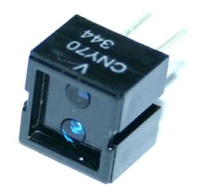
Los sensores de línea se basan en el encapsulado CNY70, el cual está constituido por un led emisor de IR y un fototransistor.

Concretamente Thorpe cuenta con 6 sensores de línea, 2 frontales, 2 traseros y un en cada lateral. Además, consta de 6 leds emisores de IR adicionales. Con dicha iluminación desplazamos el umbral (negro/blanco) eliminando el efecto de brillos y posibles defectos del tatami.
Ultrasonidos:
Imagen 2. US SFR-05

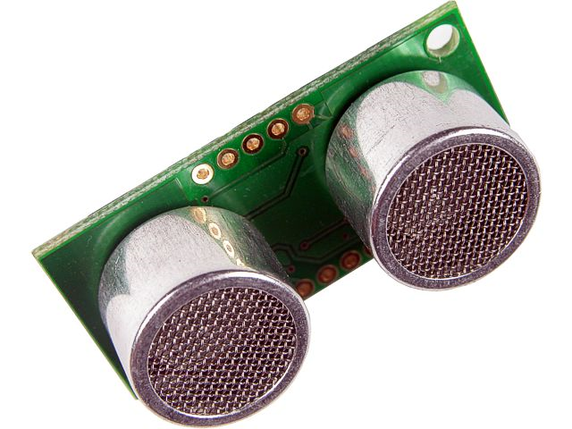
Thorpe consta de 4 sensores de ultrasonidos SFR05, los cuales tienen un rango de 3 a 300 centímetros de detección. Los sensores están situados en la parte frontal del robot constituyendo un radio de localización de 210º aproximadamente. De esta manera Thorpe puede localizar a su adversario con cierta facilidad.

Los sensores de ultrasonidos están situados en paralelo, de este modo pueden realizar la localización de forma simultánea, limitando el tiempo el tiempo de respuesta a 30ms como máximo.

Control Central.

Thorpe está controlado por Arduino Mega, una placa basada en un microcontrolador Atmega. Arduino tiene su propio lenguaje de programación, basado en C. Además, Arduino cuenta con cantidad de librerías a tú disposición, como por ejemplo para el control de una LCD o el protocolo de I2C.
Características de Arduino Mega:

Microcontrolador | ATmega1280
Voltaje de Operación | 5V
Voltaje de entrada (Recomendado) | 7-12V
Pines E/S Digitales | 54 (16 PWM)
Entradas Analógicas | 16
Corriente de salida por pin E/S. | 40 mA
Memoria Flash | 128 KB
Memoria SRAM | 8 KB
Memoria EEPROM | 4 KB
Velocidad de reloj | 16 MHz
Tabla 1.

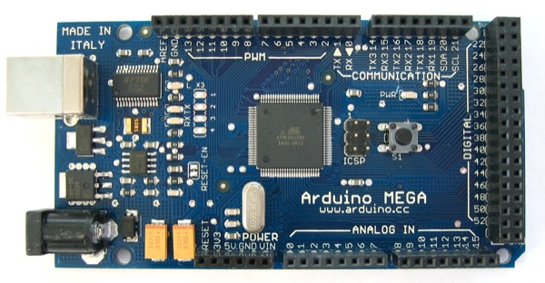
Imagen 3. Arduino Mega
Control Motores.

Thorpe controla sus potentes motores mediante una controladora de motores basada en el popular esquema MD22.
El MD22 es un controlador para dos motores de corriente continua de mediana potencia, diseñado para proporcionar mas potencia que los controladores basados en un único circuito integrado.Los 15V de la tensión de control del MOSFET se genera en el mismo circuito mediante una bomba de carga, por lo que solo se requieren 5V a 50 mA para la alimentación del circuito, además de la alimentación del motor que esta comprendida entre los 5 y los 24V dependiendo de los requerimientos del motor.
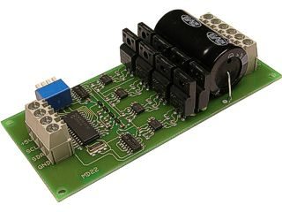
Imagen 4. Controladora MD22.

Además, la controladora incorpora un PIC encargado de controlar el sentido y aceleración de los motores. De esta forma, Thorpe se puede desplazar sin perder de vista a su adversario.

Mecánica y alimentación.
Motores:
Thorpe es un robot con una gran potencia, gracias a sus cuatro motores de corriente continua, los cuales suman 28 Kg/cm aproximadamente.

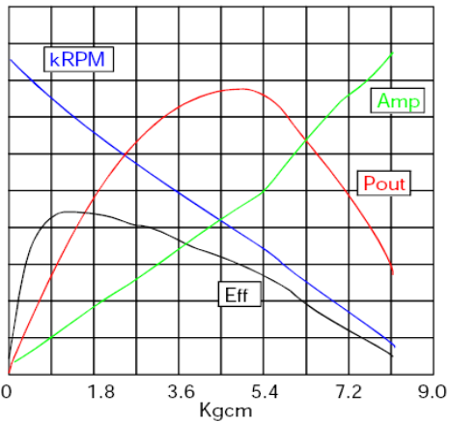
Gráfica 1. Curvas de los motores DC.

Alimentación:

Los motores de Thorpe son alimentados por una batería recargable de NiMh (Níquel Metal-hydruro), las cuales proporcionan una corriente de 4000mAh a 7.2 voltios. Este hecho proporciona a Thorpe una autonomía de unos 30 minutos (suponiendo un consumo máximo por parte de los motores).

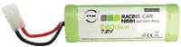
Imagen 5. Batería NiMh 4000mAh.
Estructura:

Thorpe está construido con metacrilato, el cual nos proporciona ligereza y resistencia. Aunque no todo son ventajas ya que cortar el metacrilato sin dañarlo no es fácil, por dicho motivo la estructura de Thorpe ha sido cortada mediante una fresadora industrial. De esta manera tenemos la certeza de que Thorpe no supere el tamaño máximo reglamentario, con total seguridad.
Rampa:
La rampa de Thorpe esta fabricada en acero inoxidable con un grueso de 0.6 milímetros. Sujeta mediante dos bisagras situadas en la cara delantera.

Agradecimientos
Queremos agradecer la ayuda y confianza que nos ha dado la Escuela Politécnica Superior de las Islas Baleares y muy en especial a su director, el Dr. Gabriel Oliver.

Además queremos agradecer el tiempo que ha dedicado nuestro técnico de laboratorio Ginés Valverde y que nos disculpe por todos los dolores de cabeza que le hemos ocasionado.

Por último agradecer los consejos que nos han proporcionado el Dr. Bartomeu Alorda y el Dr. Antoni Burguera.
Referències

- Página oficial de Arduino: www.arduino.cc

- Página Universidad de les Illes Balears: www.uib.es/ca

- Página Escuela Politécnica Superior: http://eps.uib.es/

